SYSTEM GOSPODAROWANIA ODPADAMI KOMUNALNYMI W GMINIE DYWITY

Szanowni Mieszkańcy,
Informujemy, iż nie ma konieczności zawierania dodatkowych umów z gminą Dywity na odbiór odpadów komunalnych z nieruchomości zamieszkałych. Złożona przez Państwa deklaracja jest podstawą do uiszczania miesięcznych opłat za gospodarowanie odpadami komunalnymi przez gminę.
Opłaty należy uiszczać bez wezwania do 15-tego dnia każdego miesiąca
z góry na konto:
Warmiński Bank Spółdzielczy Oddział w Jonkowie
97 8857 0002 3001 0006 3890 0004
u sołtysa lub w kasie Urzędu Gminy Dywity.
Odpady komunalne z nieruchomości na których zamieszkują mieszkańcy Gminy Dywity w okresie od 1 lipca 2013 r. do 30 czerwca 2014 r. odbierane będą przez konsorcjum firm:
- Lider konsorcjum:
Zakład Usług Transportowych i Komunalnych Jastrzębski Dariusz Jastrzębska Edwarda S.C.
Dywity 11-001
Różnowo 25a
tel. (89) 512 04 30, kom. 609 423 825
e-mail zutik@o2.pl
- Kontenerowy Wywóz Odpadów
10-373 Olsztyn
Wadąg 13
tel. (089) 530 50 60
tel. 600 404 290
e-mail: kwo@kwo.cso.pl
Właściciele nieruchomości:
- jednorodzinnych- zobowiązani są zaopatrzyć się w pojemniki (i dostosować pojemność do liczby mieszkańców oraz cyklu wywozów) na odpady zmieszane oraz w worki do selektywnej zbiórki odpadów,
- wielorodzinnych- zobowiązani są zaopatrzyć się w pojemniki (i dostosować pojemność do liczby mieszkańców oraz cyklu wywozów) do zbiórki odpadów zmieszanych oraz selektywnej zbiórki odpadów.

Pojemniki do gromadzenia odpadów należy zakupić bądź wydzierżawić u dowolnego przedsiębiorcy odbierającego odpady. Wielkości pojemników powinny być dostosowane do częstotliwości odbioru odpadów (patrz harmonogram), zgodnie z Regulaminem utrzymania czystości i porządku na terenie Gminy Dywity.
Worki do selektywnej zbiórki odpadów można nabyć u gminnego przedsiębiorcy odbierającego odpady NIEODPŁATNIE- w bazach przedsiębiorców (adresy wyżej) lub podczas odbioru odpadów segregowanych.
WORKI Z POSEGREGOWANYMI ODPADAMI NALEŻY WYSTAWIĆ PRZED POSESJĘ W DNIU ODBIORU ODPADÓW.

- PUNKTY ODBIORU ODPADÓW ZIELONYCH
(należy do nich oddawać: odpady ulegające biodegradacji: liście, trawa, gałęzie, trociny)

adres prowadzącego punkt:
- Zakład Usług Transportowych i Komunalnych Jastrzębski Dariusz Jastrzębska Edwarda S.C.
Dywity 11-001
Różnowo 25a
tel. 609 423 825
e-mail zutik@o2.pl
- Kontenerowy Wywóz Odpadów
10-373 Olsztyn
Wadąg 13
tel. (089) 530 50 60
tel. 0 600 404 290
e-mail: kwo@kwo.cso.pl

PUNKTY ODBIORU ODPADÓW ZIELONYCH będą czynne w okresie od 15 kwietnia do 15 listopada w dniach:
- sobota – od godz. 10 do 20,
- poniedziałek od godz. 15 do 18.

ADRESY 6 PUNKTÓW ODBIORU ODPADÓW ZIELONYCH:

- Dywity- działka o numerze ewidencyjnym: 673/1- przy stadionie
https://maps.google.pl/maps?q=53.837576,20.478011&hl=pl&ll=53.837459,20.478441&spn=0.00169,0.003449&num=1&t=h&z=18
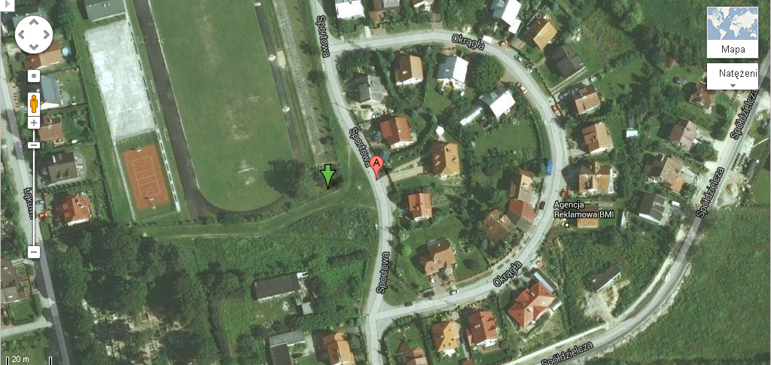

- Ługwałd - działka o numerze ewidencyjnym: 159/61- przy przepompowni ścieków
https://maps.google.pl/maps?q=53.84433,20.461553&hl=pl&ll=53.844754,20.463184&spn=0.003222,0.006899&num=1&t=h&z=17
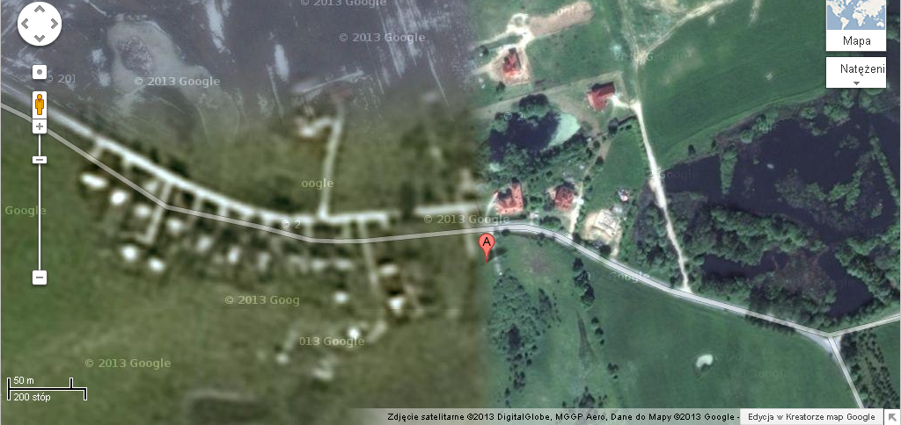

- Spręcowo- działka o numerze ewidencyjnym: 348- przy oczyszczalni ścieków
https://maps.google.pl/maps?q=spr%C4%99cowo+dywity&hl=pl&ie=UTF8&ll=53.875699,20.442778&spn=0.00161,0.003449&sll=53.821865,20.50868&sspn=0.000806,0.001725&t=h&hnear=Spr%C4%99cowo,+olszty%C5%84ski,+warmi%C5%84sko-mazurskie&z=18
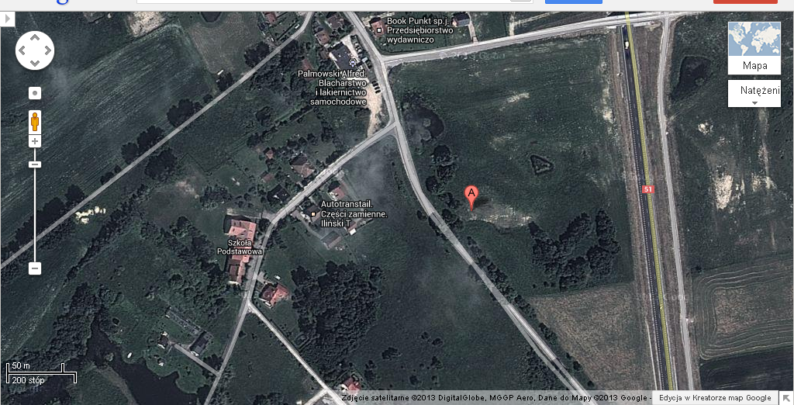

- Słupy- działka o numerze ewidencyjnym: 197/1- przy ogródkach działkowych ,,Brzoza’’
https://maps.google.pl/maps?q=53.844172,20.531531&hl=pl&num=1&t=h&z=18

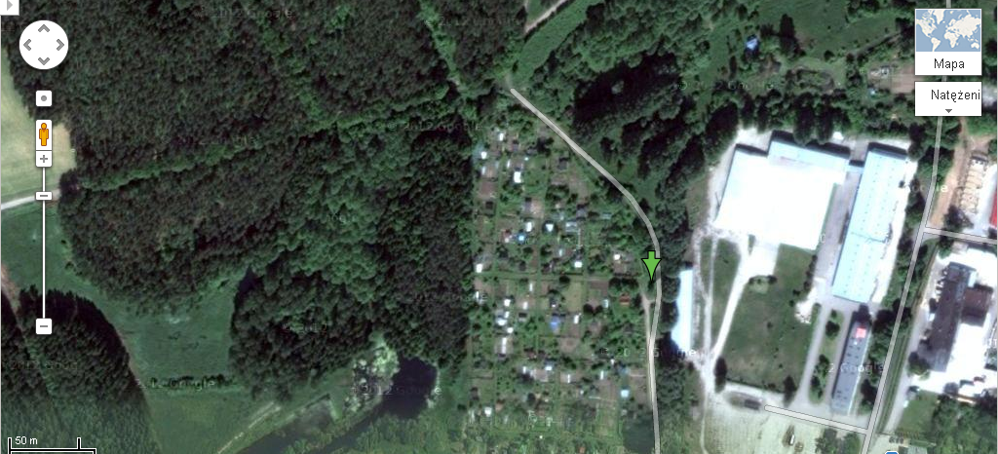

- Kieźliny- działka o numerze ewidencyjnym: 129/6- koło sklepu ,,Lewiatan’’
https://maps.google.pl/maps?q=53.821979,20.508441&hl=pl&ll=53.821865,20.50868&spn=0.000845,0.001725&num=1&t=h&z=19
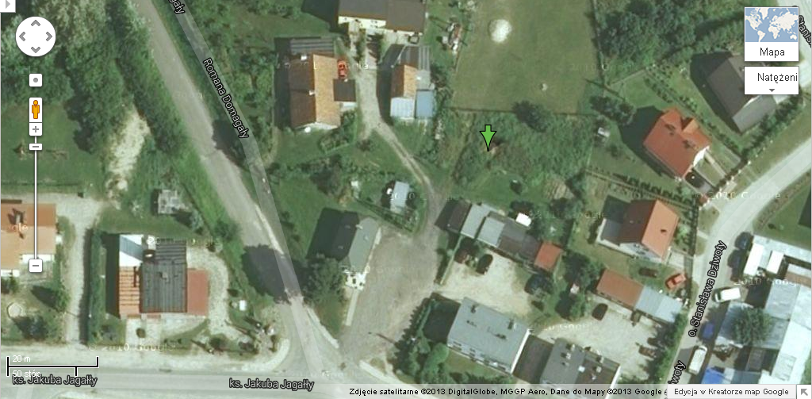

- Różnowo- działka o numerze ewidencyjnym: 206 (przy drodze powiatowej)
https://maps.google.pl/maps?q=53.852406,20.498922&hl=pl&ll=53.852647,20.500252&spn=0.003379,0.006899&num=1&t=h&z=17&iwloc=near
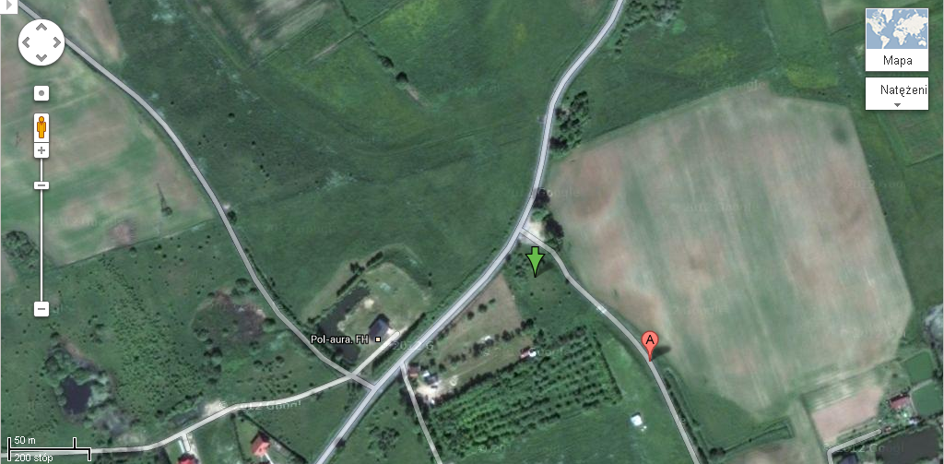

- Punkt Selektywnej Zbiórki Odpadów

do punktu można oddawać następujące odpady komunalne:
a) chemikalia,
b) zużyte opony,
c) zużyte akumulatory,
d) odpady budowlane i rozbiórkowe pochodzące z remontów wykonywanych we własnym zakresie, na wykonanie których nie jest wymagane uzyskanie pozwolenia na budowę lub na wykonanie których nie jest wymagane zgłoszenie do administracji budowlano- architektonicznej.

Punkt Selektywnej Zbiórki Odpadów będzie czynny w dniach:
- sobota- od godz. 10 do 20,
- pozostałe dni robocze- od godz. 15 do 18.

Lokalizacja punktu:
Kontenerowy Wywóz Odpadów
10-373 Olsztyn
Wadąg 13
tel. (089) 530 50 60
tel. 0 600 404 290
e-mail: kwo@kwo.cso.pl

- odpady wielkogabarytowe oraz zużyty sprzęt AGD i RTV
-odbiór Z POSESJI- od 23 WRZEŚNIA do 5 PAŹDZIERNIKA 2013 r.
PO UPRZEDNIM ZGŁOSZENIU TELEFONICZNYM
ZGŁOSZENIA BĘDĄ PRZYJMOWANE DO 17 WRZEŚNIA 2013 r.
POD NUMERAMI TELEFONU: 89 512 04 30, 89 530 50 60
Odpady wielkogabarytowe – to odpady o dużych lub nietypowych rozmiarach, takie jak:
- meble (szafy, stoły, krzesła, sofy, komody),
- dywany,
- wózki dziecięce,
- materace, pierzyny,
- rowery,
- zabawki dużych rozmiarów.

Do odpadów wielkogabarytowych nie należą wszelkiego rodzaju części budowlane i sanitarne, takie jak:
- deski drewniane, belki, panele,
- ramy okienne, drzwi,
- płoty,
- wanny, umywalki, muszle toaletowe lub spłuczki,
- grzejniki,
- płytki, rolety,
- części samochodowe, motorowery,
- kosiarki spalinowe,
- odpady remontowe,
- odpady ogrodowe,
- worki na śmieci lub kartony z odpadami domowymi.

Zgodnie z art. 5. Ustawy z dnia 29 lipca 2005 r. o zużytym sprzęcie elektrycznym i elektronicznym (Dz. U. z dnia 20 września 2005 r.) demontaż zużytego sprzętu, obejmujący usunięcie z tego sprzętu składników niebezpiecznych, materiałów i części składowych, może być prowadzony wyłącznie w zakładzie przetwarzania. W związku z tym odbierane będą tylko ,,elektro- śmieci’’ nierozebrane.

Zużyty sprzęt elektryczny i elektroniczny pochodzący z gospodarstw domowych, o których mowa w ustawie z dnia 29 lipca 2005 r. o zużytym sprzęcie elektrycznym i elektronicznym (Dz. U. Nr 180, poz. 1495, z późn. zm.³⁾) można oddać bezpłatnie do:

EKOMIASTO-Dział Recyklingu Warmińsko-Mazurskiej Spółdzielni Inwalidów w Olsztynie
ul. Kołobrzeska 50,
10-434 Olsztyn
tel. 089 541-24-18 lub 508-247-336 lub 792-551-123
Czynny od poniedziałku do piątku w godz. 7:00-15:00, na Państwa życzenie również w soboty.

- przeterminowane leki

Wykaz miejsc z pojemnikami:
- apteka w Dywitach- ul. Spółdzielcza 2A,
- apteka w Dywitach- ul. Olsztyńska 34
- apteka w Wadągu- ul. Kochanowskiego 1 C,
- Ośrodek Zdrowia w Dywitach, ul. Jeżynowa 16,
- Ośrodek Zdrowia w Tuławkach, budynek nr 37.

- zużyte baterie

Wykaz miejsc z pojemnikami:
- Urząd Gminy Dywity, ul. Olsztyńska 32
- Szkoła w:
- Dywitach,
- Tuławkach,
- Frączkach,
- Spręcowie,
- Bukwałdzie.
- Przedszkole w:
- Dywitach,
- Kieźlinach,
- Słupach.

INFORMACJI DOTYCZĄCYCH ODBIORU ODPADÓW W GMINIE DYWITY ZASIĘGNĄ PAŃSTWO POD NUMERAMI TEL: 89 524 76 59,- 58.

